Szentendre Rend-trend-je
A következő kiadvánnyal a Szentendrei Rendőrkapitányság munkatársai szeretnék tájékoztatni az érdeklődőket, mivel foglalkoztunk Mi
az elmúlt időszakban, a Dunakanyarban, Budakalásztól, Visegrádig

Családi napi rendezvényeken jártunk

A Szentendrei Rendőrkapitányság munkatársai az elmúlt hétvégén két családi napra is meghívást megkaptak, hogy a rendőrség munkáját népszerűsítsék, a rendőrségi eszközöket bemutathassák. Tahitótfaluban az EEDE Családi Sportnapon, Szentendrén a Lilliput Családi Napon tartottunk a megjelenteknek rendőrségi bemutatót.

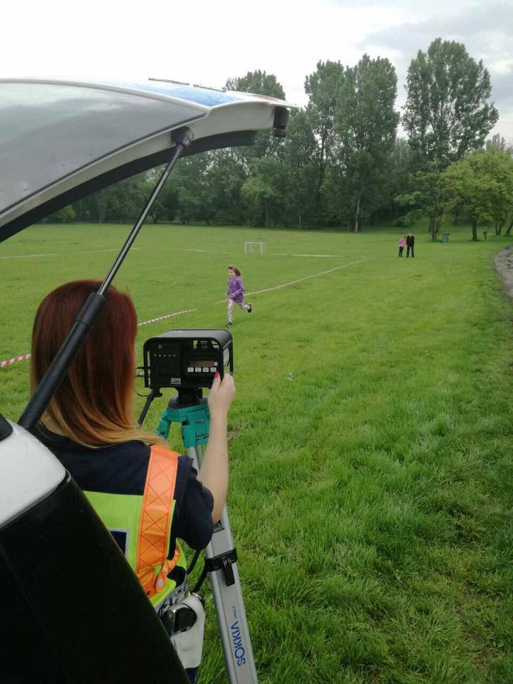



A rendezvényeken a gyerekek beülhettek egy igazi rendőrautóba, mini KRESZ pályán próbálhatták ki ügyességüket és megtapasztalhatták a Traffi futáson, milyen gyorsan is tudnak futni.

Ittasan bántalmazta, vádemeléssel zárult a nyomozás

A Szentendrei Rendőrkapitányság Vizsgálati Osztálya eljárást folytatott E. Ferenc pomázi lakos ellen súlyos testi sértés bűntett elkövetésének megalapozott gyanúja miatt.

A 40 éves E. Ferenc a rendelkezésre álló adatok alapján 2016. december 10-én az esti órákban pomázi otthonában erősen ittas állapotban összevitatkozott az édesanyjával. A vita során az édesanyjának tenyérrel pofon ütötte a fejét, illetve testét több alkalommal kezével és egy seprűnyéllel ütötte. Ezt követően a férfi a földön fekvő édesanyát segítségnyújtás nélkül otthagyta, majd távozott a házból. Az orvosi vizsgálat során kiderült, hogy a bántalmazott nő orrcsont törést szenvedett, illetve bordái, valamint a keze és feje is megzúzódott.

A pomázi férfit a vizsgálók gyanúsítottként hallgatták ki, az ellene folytatott eljárást a napokban befejezték és az iratokat súlyos testi sértés bűntettének elkövetése miatt vádemelési javaslattal megküldték az illetékes ügyészségnek.

Az utcán garázdálkodott

A Szentendrei Rendőrkapitányság Vizsgálati Osztálya eljárást folytatott K. Tibor budakalászi lakos ellen garázdaság vétség elkövetésének megalapozott gyanúja miatt.

A rendelkezésre álló adatok alapján az 56 éves budakalászi férfi 2016. november 12-én a délutáni órákban egy budakalászi élelmiszerüzlet előtt minden előzmény nélkül egy alkalommal lefejelt egy utcán tartózkodó férfit. Cselekménye olyan erőszakos magatartástanúsított, mely alkalmas volt arra, hogy másokban megbotránkozást és riadalmat keltsen.

K Tibort a vizsgálók gyanúsítottként hallgatták ki, az ellen folytatott eljárást a vizsgálók a napokban befejezték és az iratokat vádelemelési javaslattal küldték meg a Szentendrei Járási Ügyészségnek.

Szentendrei Rendőrkapitányság

